PEDIDO DE PROVIDÊNCIAS Nº 1991/2025
Notificação ao proprietário do imóvel para que faça o recolhimento das latas na Rua David Canabarro, ao lado do número 30, no Bairro Centro.
Solicita-se, após os trâmites regimentais, que seja enviada cópia da presente proposição ao Poder Executivo, para que realize a seguinte providência:

Notificação ao proprietário do imóvel para que faça o recolhimento das latas na Rua David Canabarro, ao lado do número 30, no Bairro Centro.

Esta providência se faz necessária, pois há latas de tinta na via pública, comprometendo a passagem de pedestres pelo local. Solicita-se o recolhimento das referidas latas.

Novo Hamburgo, 12 de junho de 2025.

Vereador Giovani Caju
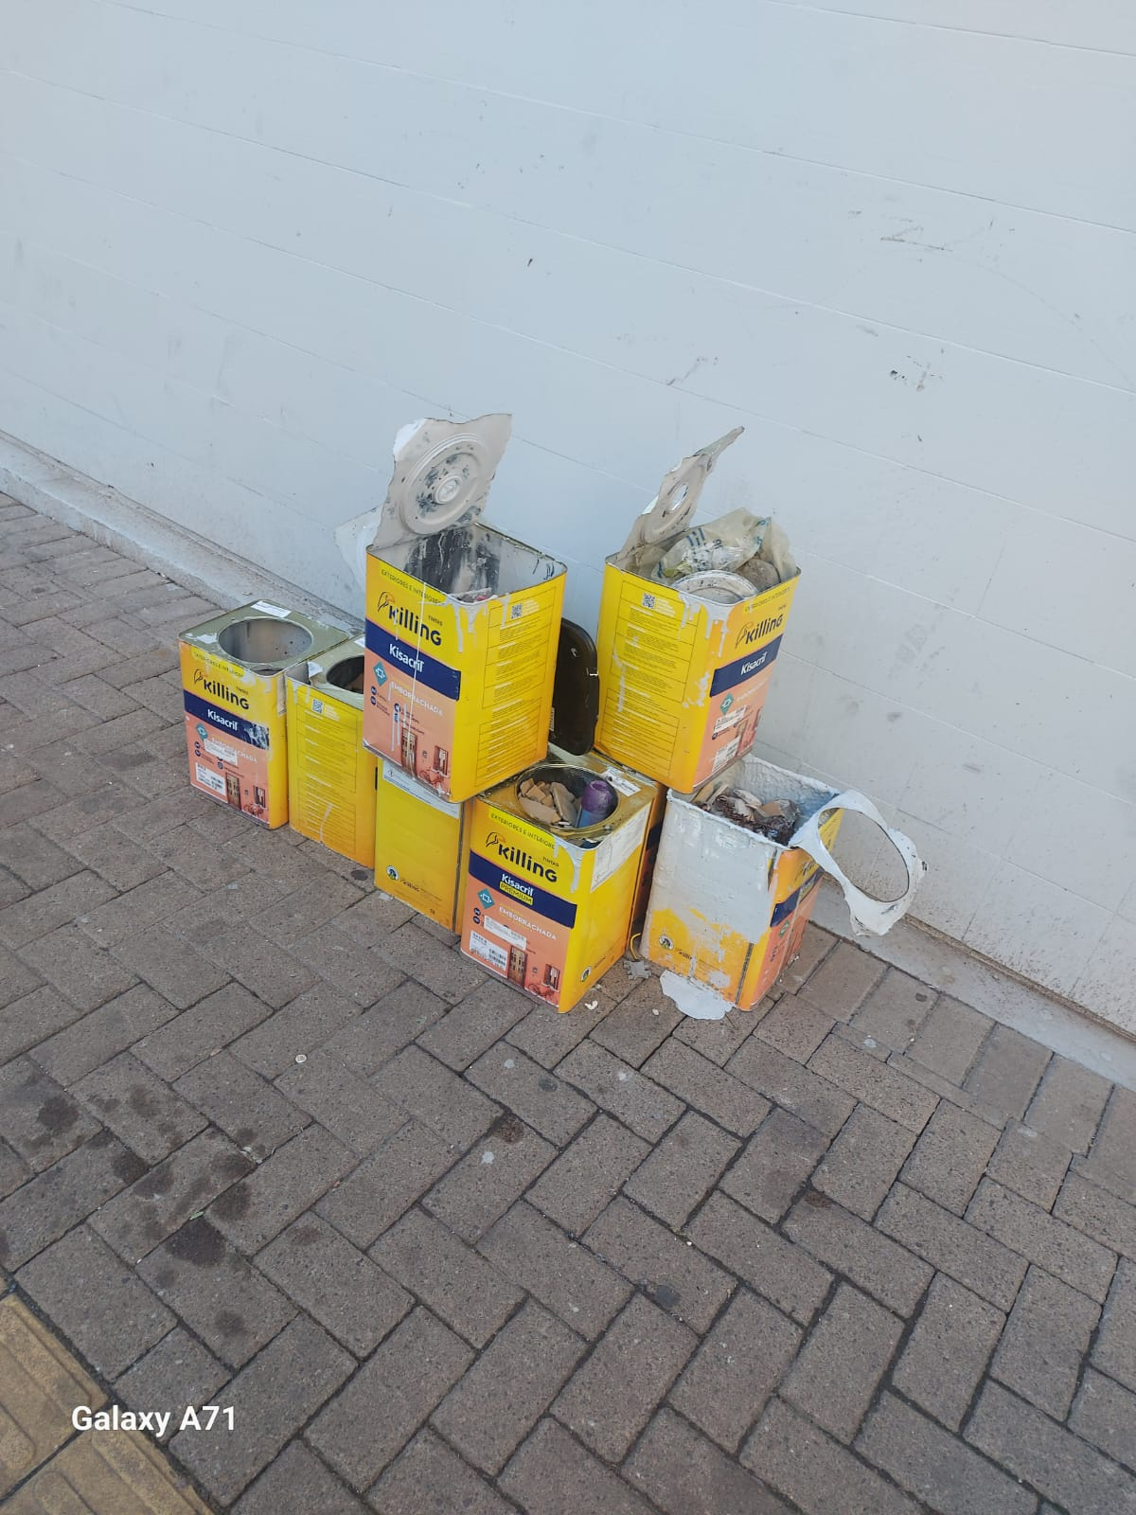

Obs.: Redação conforme original do autor.
/AU

